《数据库系统原理》实验报告

实验题目：表数据的高级查询

学号、姓名：222019321062060 付若轩
实验日期：2020 年 11 月30日

实验内容及完成情况：（可续页）
一、实验内容
1. 查询所有国家名称及相应的城市、语言
步骤：输入以下代码，点击运行
- USE world;
- SELECT country.Name,city.Name,countrylanguage.Language
- FROM country,city,countrylanguage
- WHERE country.Code= city.CountryCode
- AND city.CountryCode = countrylanguage.CountryCode;
结果：如图
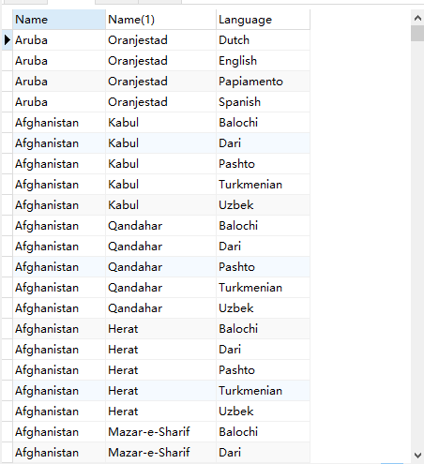
2. 查询国家政体为共和国且国家人口在一千万以上的城市的名称和城市人口、所属国家。
步骤：输入以下代码，点击运行

- USE world;
- SELECT city.Name,city.Population,country.Name
- FROM country,city
- WHERE city.CountryCode = country.Code
- AND country.Population > 10000000;
结果：如图所示
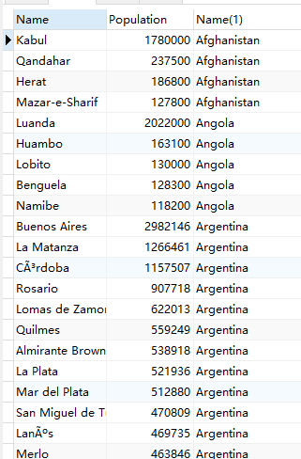
3.统计country表中共和国政体的国家数
步骤：输入以下代码，点击运行
- USE world;
- SELECT count(code)
- FROM country
- WHERE GovernmentForm = 'Republic';
结果：如图所示
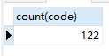

4.统计country表中共和国政体国家的平均人口
步骤：输入以下代码，点击运行
- USE world;
- SELECT AVG(Population)
- FROM country
- WHERE GovernmentForm = 'Republic';
结果：如图所示
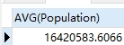

5. 统计countrylanguage表中官方语言数
步骤：输入以下代码，点击运行
- USE world;
- SELECT COUNT(CountryCode)
- FROM countrylanguage
- WHERE IsOfficial = 'T';
结果：如图所示
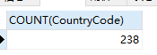

6.分组统计country表中的各政体的国家个数
步骤：输入以下代码，点击运行
- USE world;
- SELECT GovernmentForm,COUNT(*)
- FROM country
- GROUP BY GovernmentForm
结果：如图所示
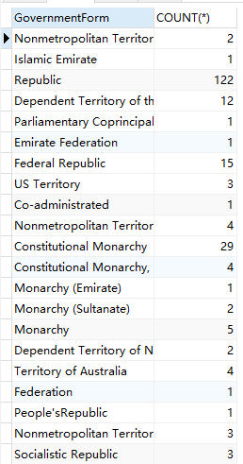
7. 分组统计各大洲平均每国人口数
步骤：输入以下代码，点击运行
- USE world;
- SELECT Continent,AVG(Population)
- FROM country
- GROUP BY Continent;
结果：如图所示
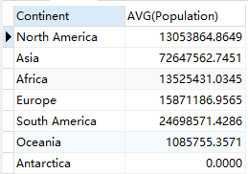

8.查询有超过两条城市记录的国家名称
步骤：输入以下代码，点击运行
- USE world;
- SELECT country.`Name`
- FROM city,country
- WHERE country.`Code`=city.CountryCode
- GROUP BY city.CountryCode
- HAVING COUNT(city.`Name`) > 2
结果：如图所示
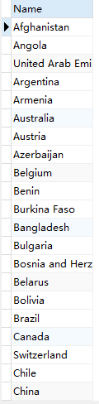

9.查询非共和政体的国家的名称和政体
步骤：输入以下代码，点击运行
- SELECT `Name`, GovernmentForm
- FROM country
- WHERE GovernmentForm != 'Republic';
结果：如图所示

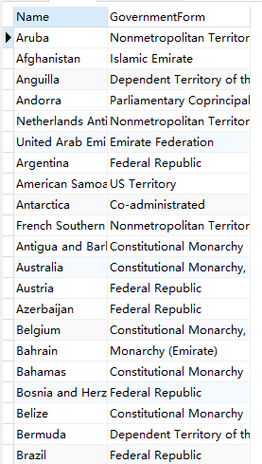

10.查找独立年份未知的国家的缩写和名称
步骤：输入以下代码，点击运行
- USE world;
- SELECT Code,Name
- FROM country
- WHERE IndepYear IS NULL;
结果：如图所示
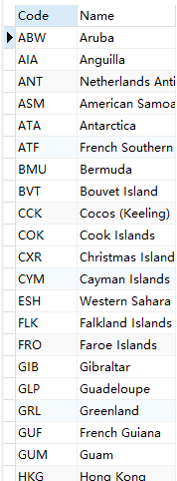
11. 查询欧洲国民生产总值GNP排名前20的国家名称及GNP值
步骤：输入以下代码，点击运行
- USE world;
- SELECT `Name`,GNP
- FROM country
- WHERE Continent = 'Europe'
- ORDER BY GNP DESC
- LIMIT 0,20;
结果：如图所示
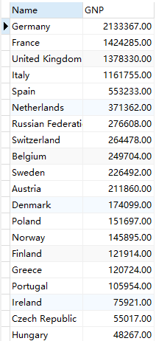
12.查询平均每国人口数高于非洲的大洲名称及该平均数，以平均数的降序排列
步骤：输入以下代码，点击运行
- USE world;
- SELECT Continent,AVG(Population)
- FROM country
- GROUP BY Continent
- HAVING AVG(Population)>
- (
- SELECT AVG(Population)
- FROM country
- WHERE Continent = 'Africa'
- )
- ORDER BY AVG(Population) DESC;
结果：如图所示
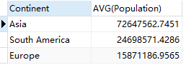

13. 查询city表中多于3个城市记录且缩写以“A”开头的国家的名称和城市平均人口，以平均人口的升序排列。
步骤：输入以下代码，点击运行
- USE world;
- SELECT country.Code,country.Name,AVG(city.Population)
- FROM country,city
- WHERE country.`Code` = city.CountryCode AND Country.`Code` LIKE 'A%'
- GROUP BY country.`Code`
- HAVING COUNT(city.`Name`) > 3
- ORDER BY AVG(city.Population);
结果：如图所示
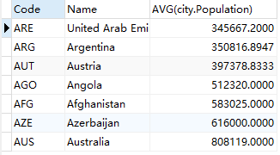

出现的问题及解决方案：
  - MySQL中的不等于
解决方法：!=和<>都可以使用，在sql server中不能使用!=

教师评语及成绩：

